**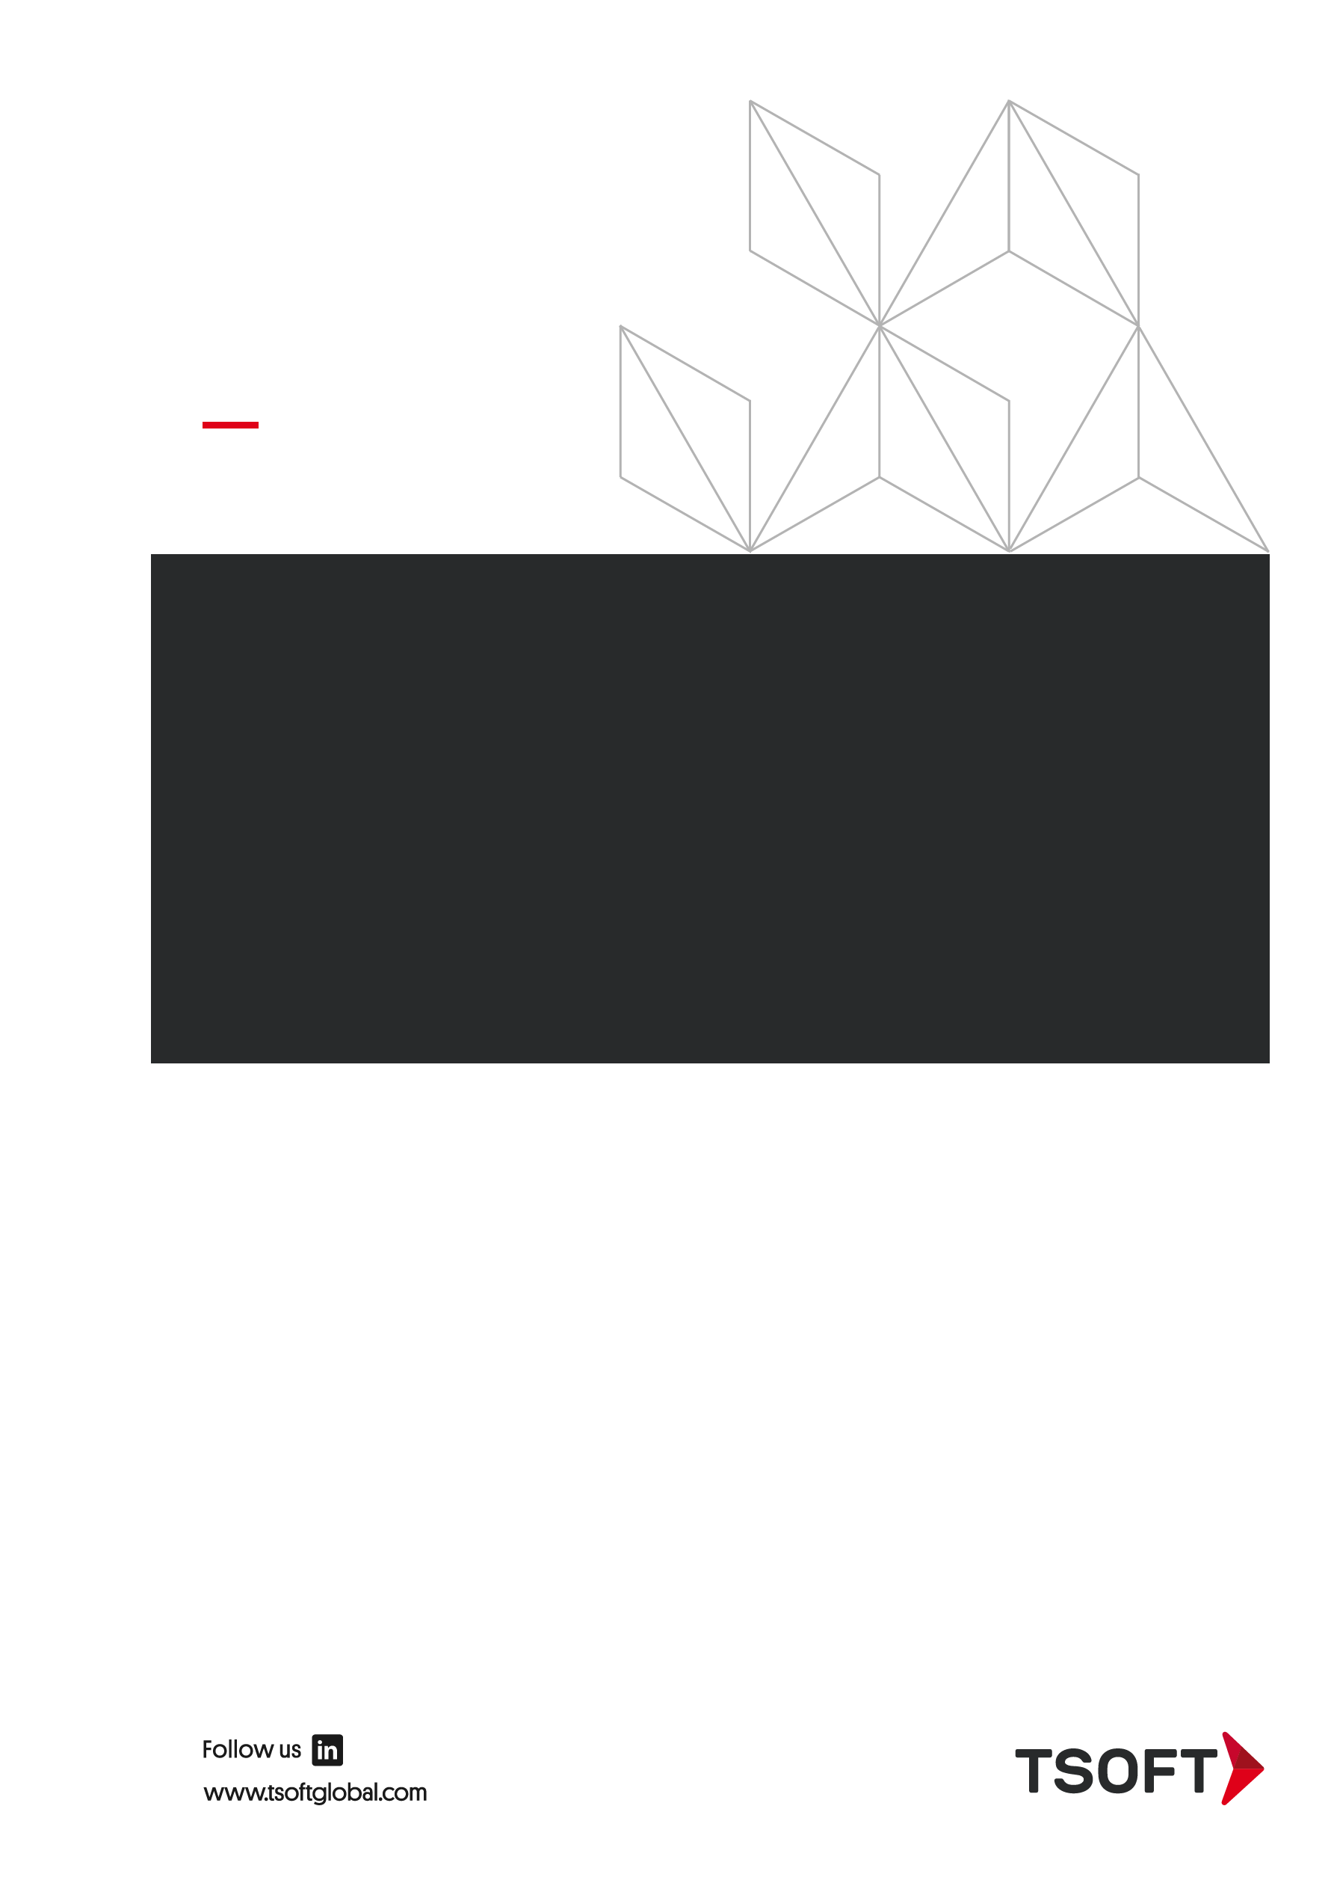**

**Hubble**

***Administración***

**Diseño**

**Indice**

[1. Objetivo del Documento 3](#__RefHeading___Toc799_3717703543)

[2. Introducción 3](#__RefHeading___Toc801_3717703543)

[3. Seguridad 3](#__RefHeading___Toc840_3395260487)

[4. Prototipos 3](#__RefHeading___Toc803_3717703543)

[5. Colecciones MongoDB 11](#__RefHeading___Toc805_3717703543)

# Objetivo del Documento

Documentar el diseño de la aplicación de administración, el racional de las decisiones arquitectónicas y de diseño, los prototipos de las pantallas, y las colecciones MongoDB.

# Introducción

Las pantallas de administración se utilizarán para crear y configurar aplicaciones, configurar los *providers*, y administrar los usuarios de Hubble.

Se agregarán pantallas al *front-end*, a las que tendrán acceso los usuarios que tengan el rol Administrador.

Los fuentes de esta aplicación serán incorporados a los repositorios existentes de *front-end* y *back-end*, según corresponda.

El prototipo de las pantallas estará versionado en el repositorio de *back-end*, en el directorio “admin”.

# Seguridad

La seguridad tendrá un esquema simple de usuarios y roles.

Los usuarios deberán autenticarse en el sistema utilizando su dirección de correo electrónico, y su contraseña.

Los usuarios serán almacenados en la colección “userStorage” en MongoDB. La contraseña de cada usuario será almacenada en esa misma colección utilizando el algoritmo Argon2[[1]](#footnote-2). Este elige este algoritmo dado que está recomandado por OWASP[[2]](#footnote-3), existe una librería Java para utilizarlo.

Cada usuario podrá tener uno o más de los siguientes roles:

* Administrador: podrá acceder a todas las pantallas de administración de la aplicación.
* Usuario: podrá acceder a los dashboards del frontend.

El administrador podrá crear, modificar, y deshabilitar usuarios, así como blanquear las contraseñas.

# Prototipos

A continuación se incluyen los prototipos de las pantallas de administración.

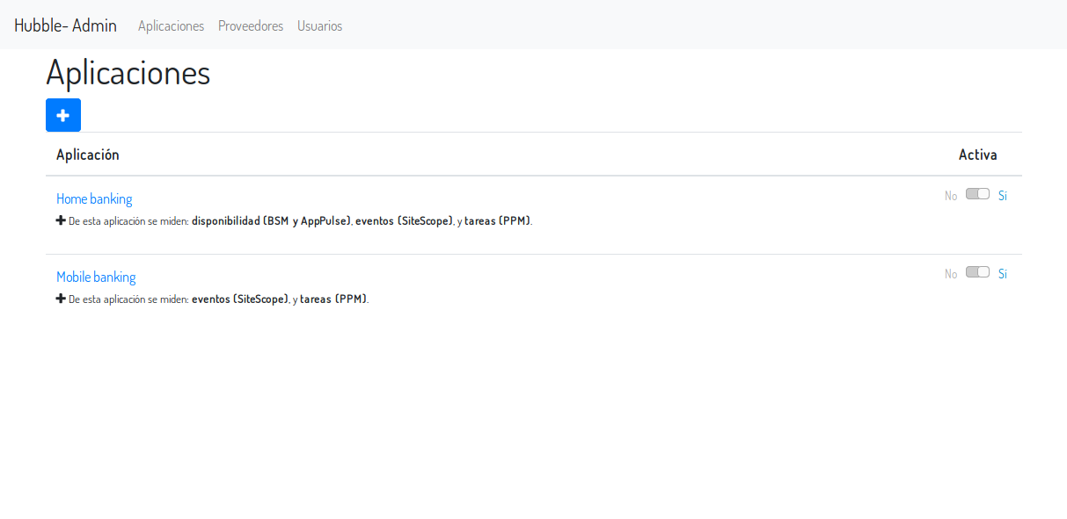

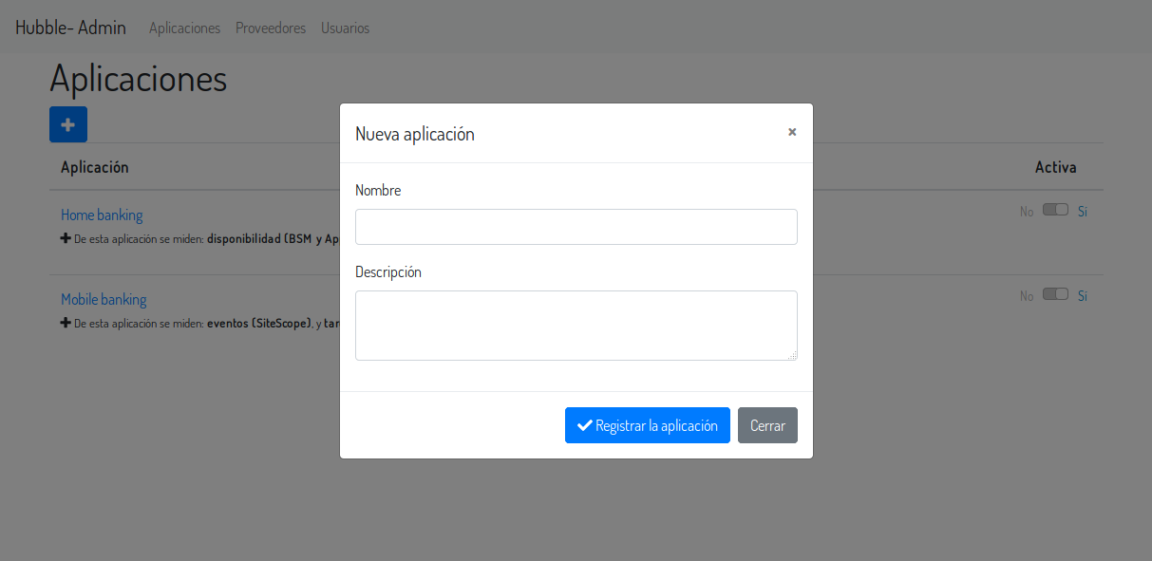

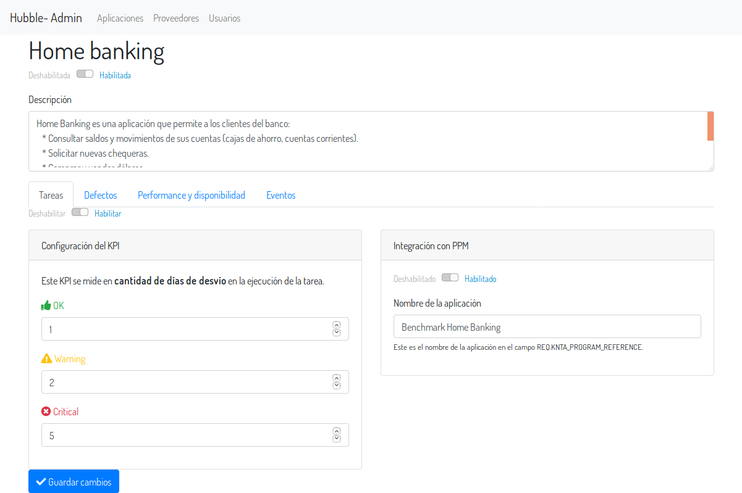

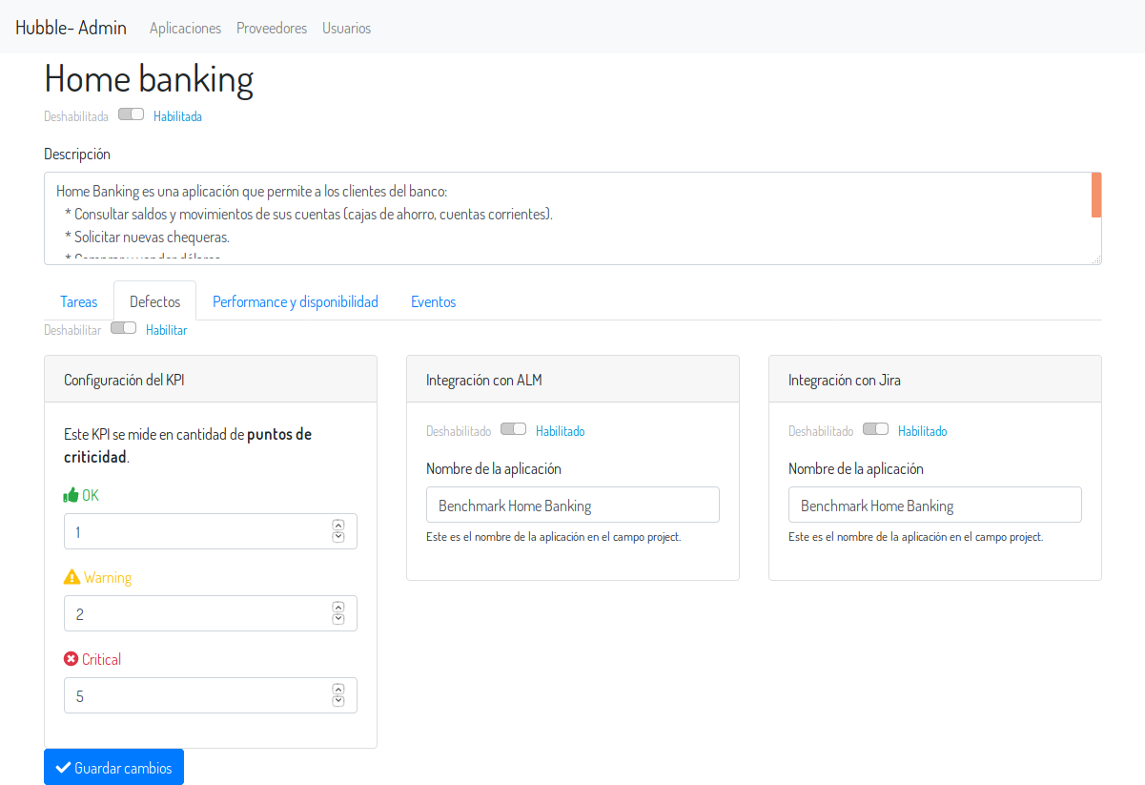

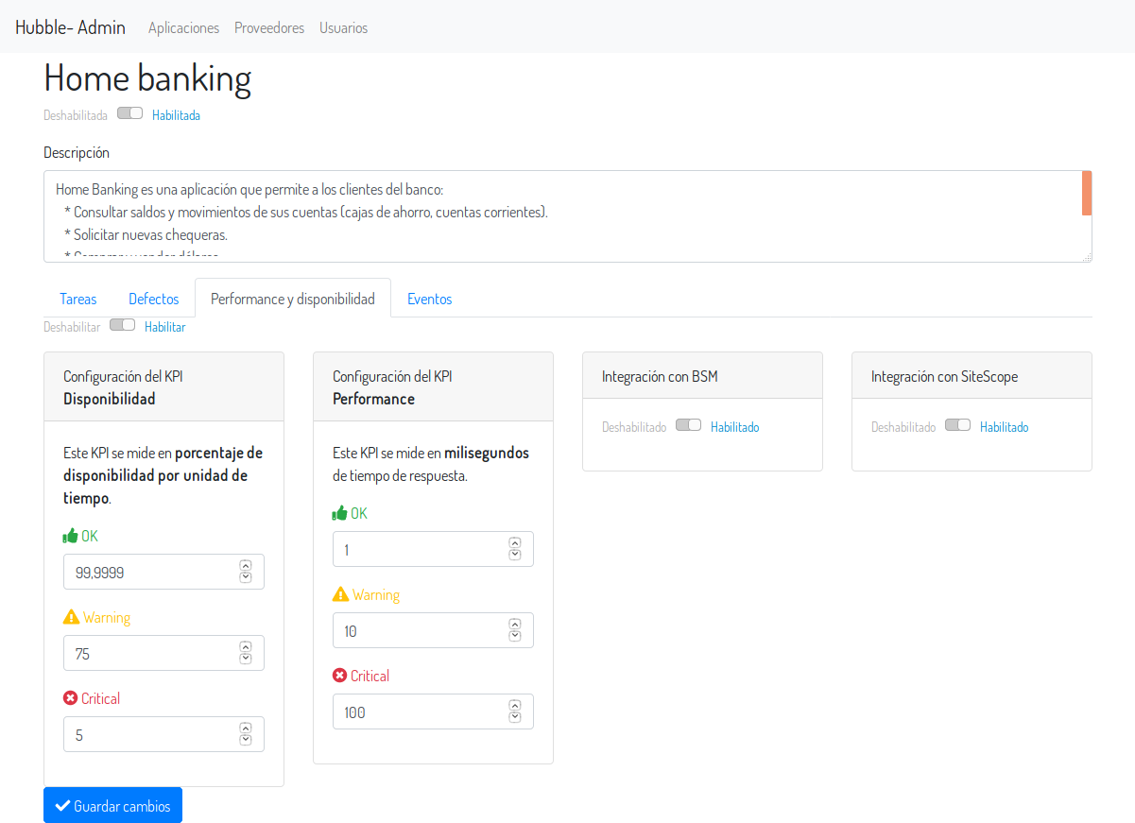

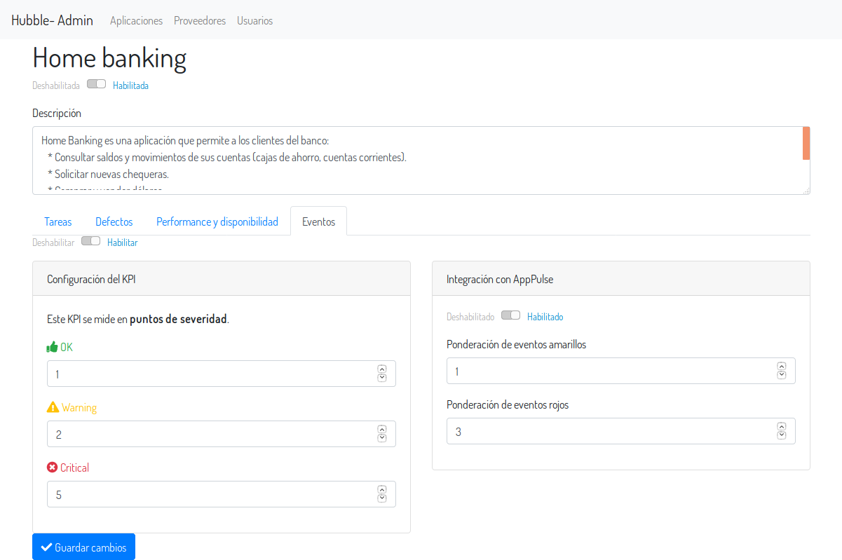

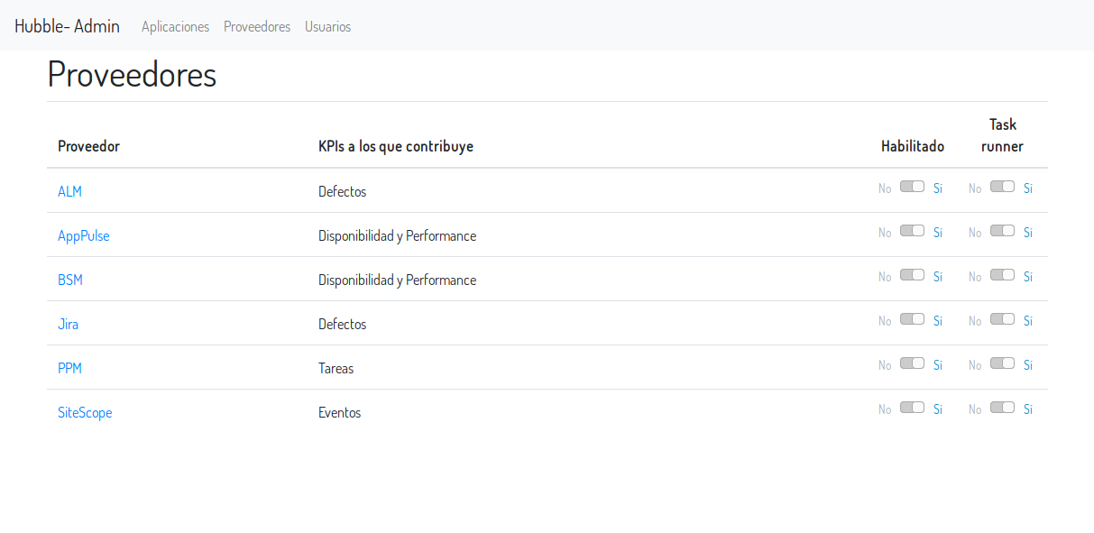

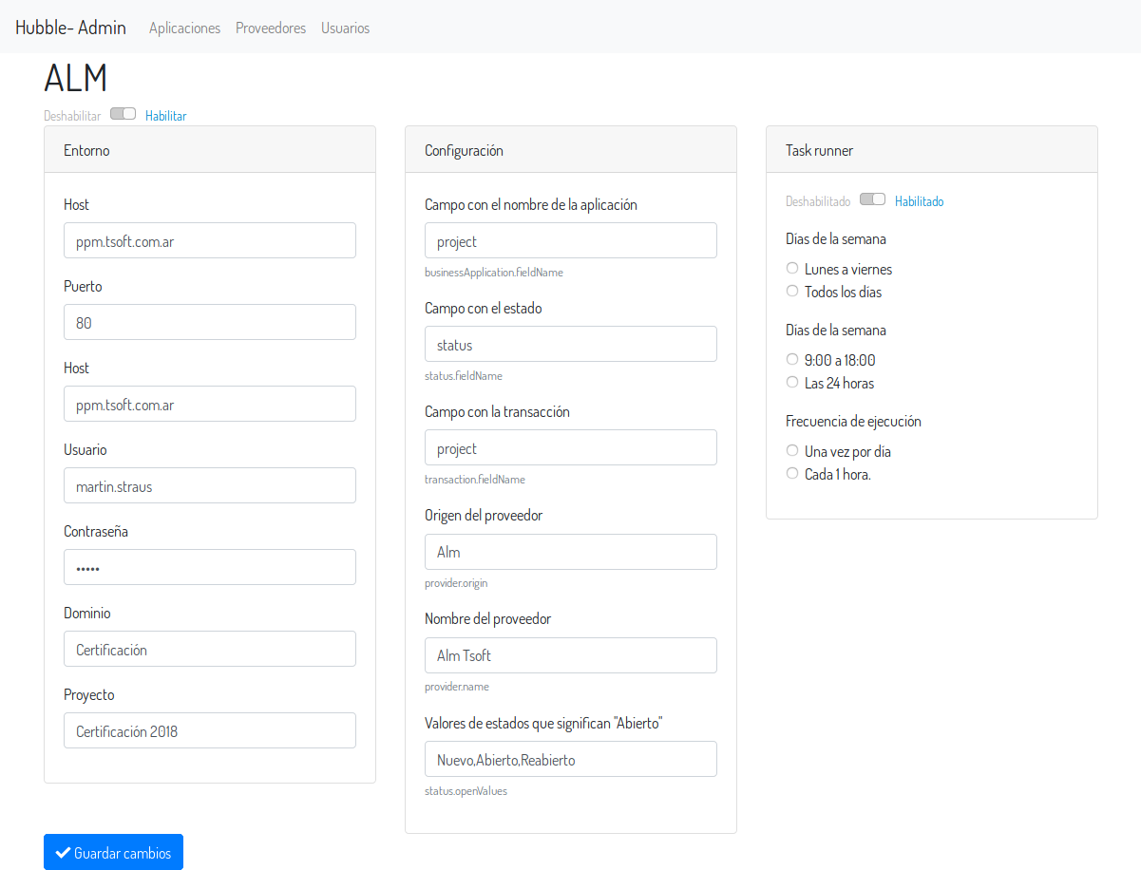

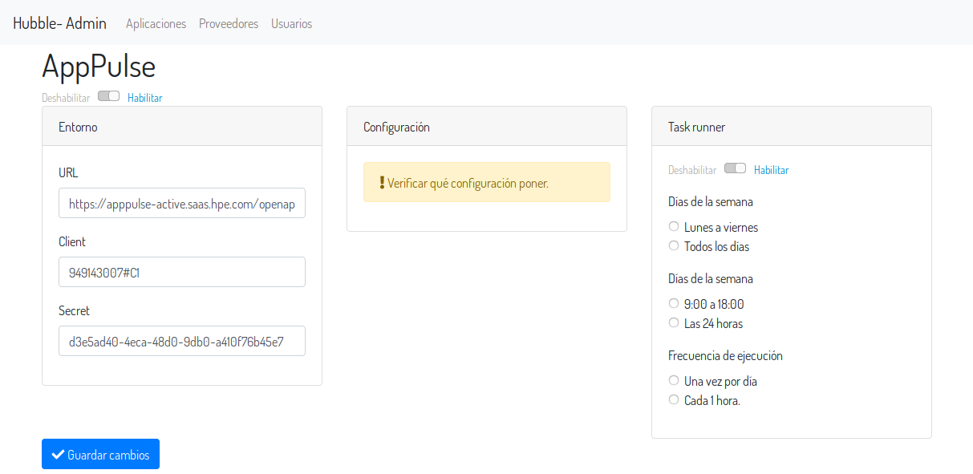

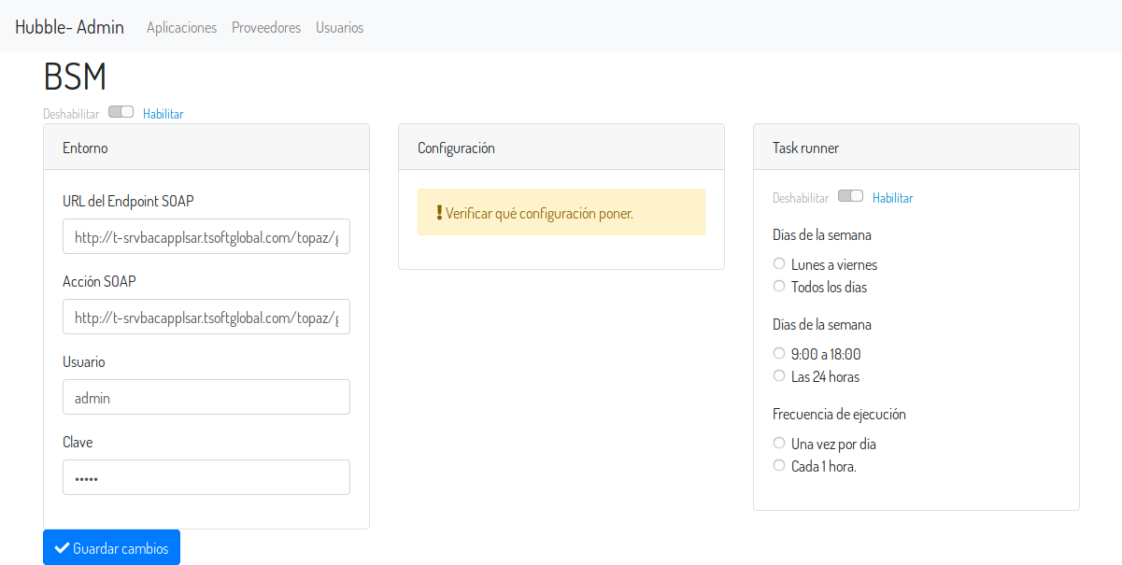

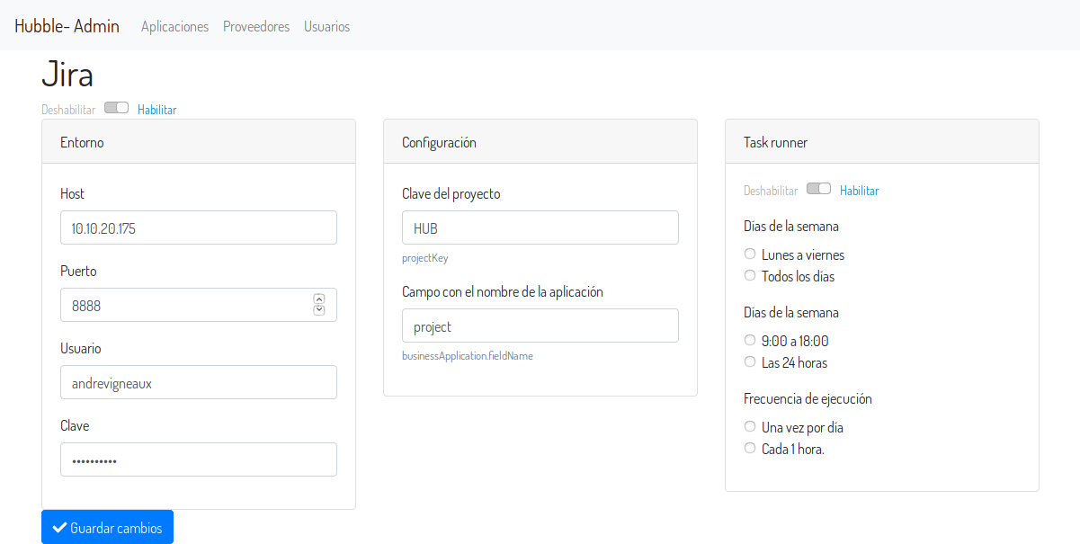

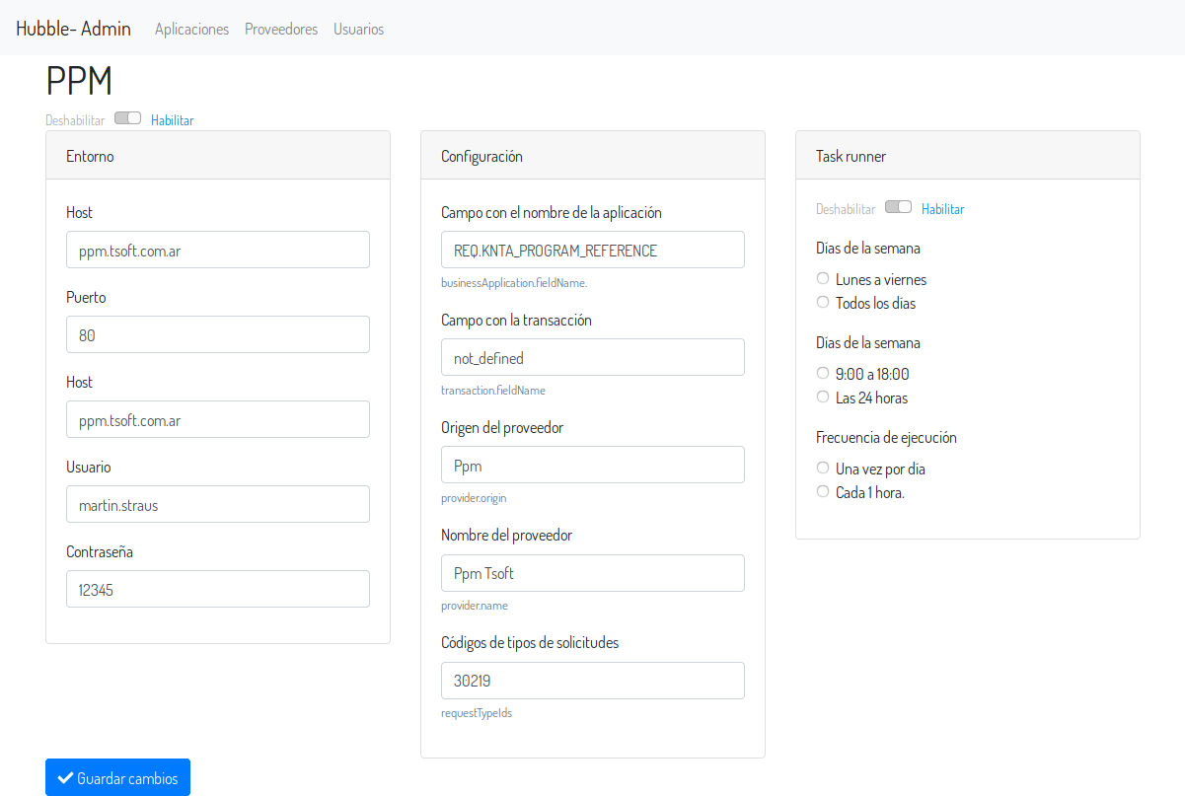

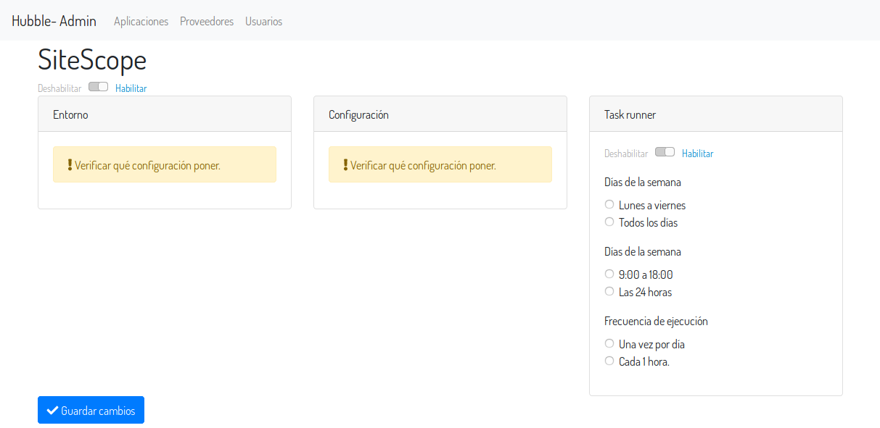

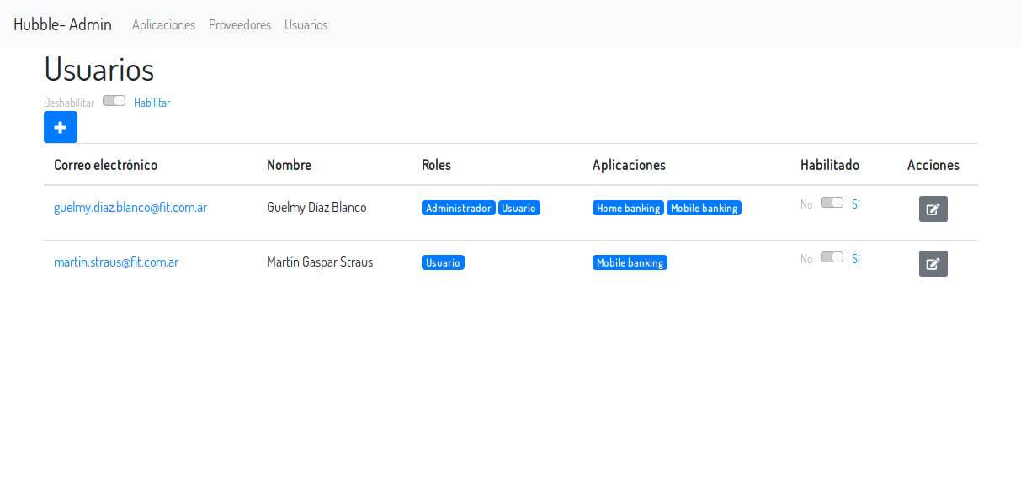

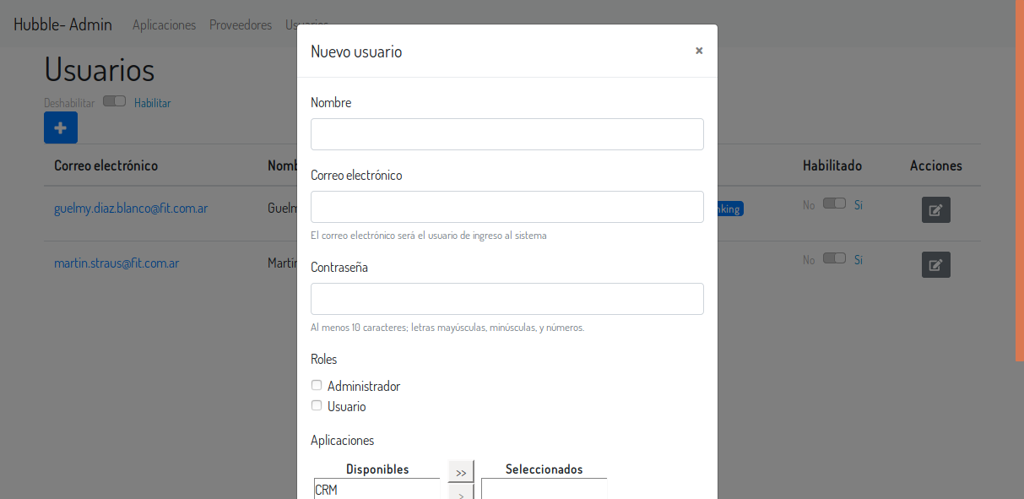

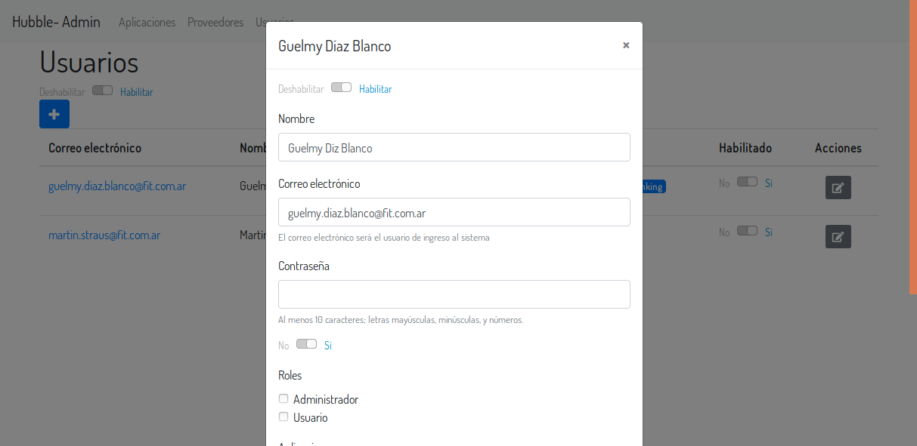

# Colecciones MongoDB

El siguiente diagrama representa todas las entidades agregadas o modificadas para las funciones de administración.

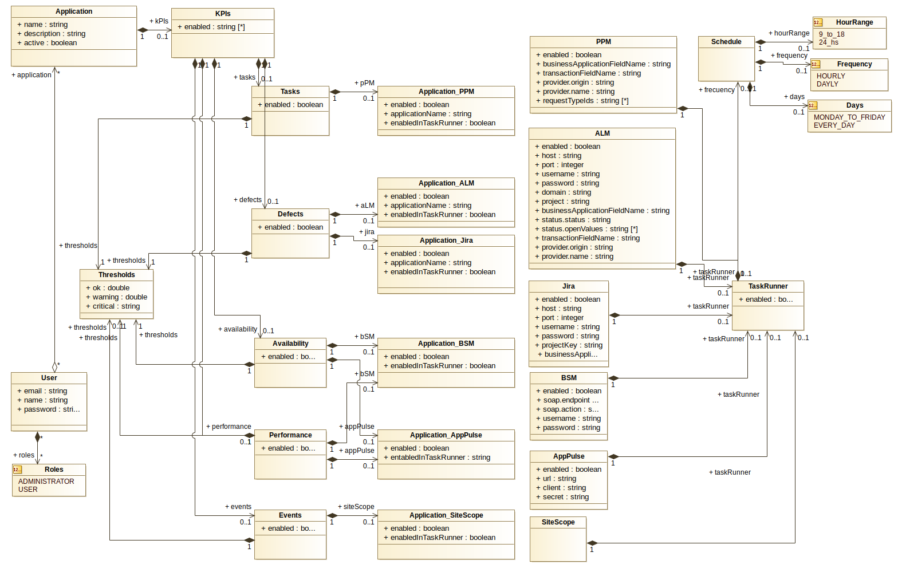

Las entidades serán almacenadas en las siguientes colecciones de MongoDB:

* applicationStorage
* providerStorage
* userStorage

1. <https://en.wikipedia.org/wiki/Argon2> [↑](#footnote-ref-2)
2. [https://www.owasp.org/index.php/Password\_Storage\_Cheat\_Sheet#Argon2\_usage\_proposal\_in\_Java](https://www.owasp.org/index.php/Password_Storage_Cheat_Sheet" \l "Argon2_usage_proposal_in_Java) [↑](#footnote-ref-3)